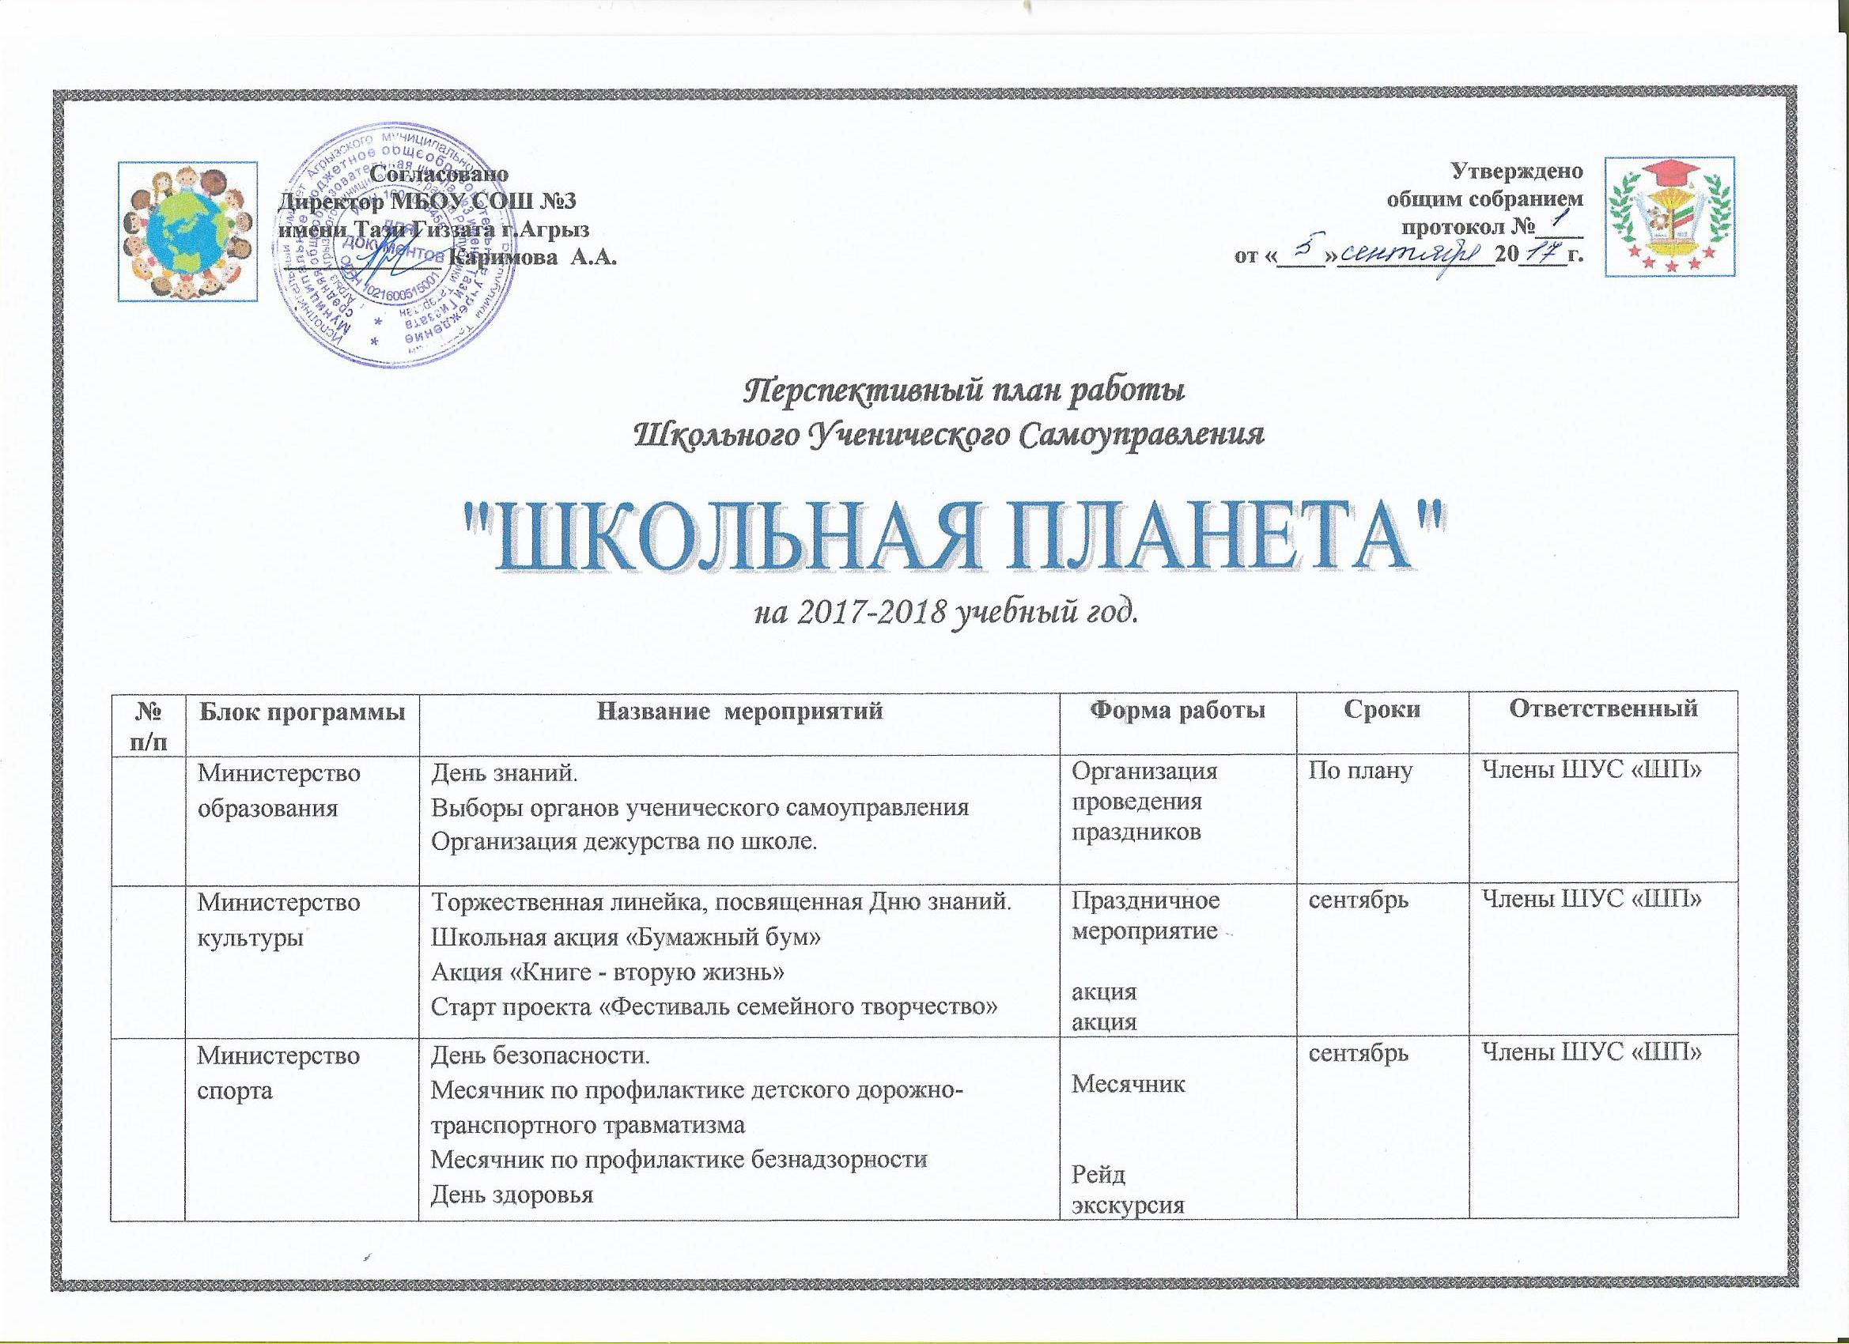
  Согласовано  Директор МБОУ СОШ №3  имени Тази Гиззата г.Агрыз  _____________ Каримова А.А. | Утверждено  общим собранием  протокол №____    от «____»_____________20____г.

Перспективный план работы
Школьного Ученического Самоуправления

на 2017-2018 учебный год.

№  п/п | Блок программы | Название мероприятий | Форма работы | Сроки | Ответственный
 | Министерство образования | День знаний.  Выборы органов ученического самоуправления  Организация дежурства по школе. | Организация проведения праздников | По плану | Члены ШУС «ШП»
 | Министерство культуры | Торжественная линейка, посвященная Дню знаний.  Школьная акция «Бумажный бум»  Акция «Книге - вторую жизнь»  Старт проекта «Фестиваль семейного творчество» | Праздничное мероприятие  акция  акция | сентябрь | Члены ШУС «ШП»
 | Министерство спорта | День безопасности.  Месячник по профилактике детского дорожно-транспортного травматизма  Месячник по профилактике безнадзорности  День здоровья | Месячник  Рейд  экскурсия | сентябрь | Члены ШУС «ШП»
 | Пресс-центр | Выпуск газеты «ШАНС»  Организация занятий в школе молодого журналиста. | дискуссия | сентябрь | Члены ШУС «ШП»
 | Министерство труда | Распределение трудовых зон.  Операция «Чистый двор»  Обновление базы данных ветеранов | Трудовой десант | сентябрь | Члены ШУС «ШП»
 | Министерство образования | День самоуправления.  Контроль над качеством дежурства  Проведение рейдов «Внешний вид учащихся»  Организация дежурства по этажам.  Форум лидеров РДШ | Рейд  По приказу МОиН РТ | октябрь | Члены ШУС «ШП»
 | Министерство культуры | Акция «День культуры»  Праздник «День учителя»  «Посвящение в пешеходы»(1 классы) | Акция  Мероприятие с ГИБДД | октябрь | Члены ШУС «ШП»
 | Министерство спорта | Соревнования по баскетболу между классами  Акция «Спорт- альтернатива пагубным привычкам». | Товарищеская встреча  Акция | октябрь | Члены ШУС «ШП»
 | Пресс-центр | Оформление поздравительной газеты ко Дню учителя.  Занятие клуба молодого журналиста. | Газета  Летучка редакции газеты | октябрь | Члены ШУС «ШП»
 | Министерство труда | Экологическая акция «Зелёный лист» - субботники, средники.  Операция «Забота», посвященная Дню пожилого человека  Волонтерские рейды.  Проведение акции «Поздравь своего учителя», поздравление ветеранов педагогического труда школы.  Акция «Экология моими глазами»  Акция «Чистый школьный двор» | Акция  Субботник  Операция  Рейд  Праздник | октябрь | Члены ШУС «ШП»
 | Министерство образования | Рейд по проверке посещаемости школы.  Рейд по проверке внешнего вида учащихся.  Дежурство по школе  Участие в работе Совета профилактики.  Участие в республиканском конкурсе на лучшую детскую организацию в ОУ РТ «Актив года 2017».  - Антинаркотический проект «SaMoSтоятельные дети». | Сбор  Собрание | ноябрь | Члены ШУС «ШП»
 | Министерство культуры | День матери.  День согласия и примирения  День народного единства  Акция: «Все люди едины» | Праздник  Праздник  Акция, город | ноябрь | Члены ШУС «ШП»
 | Министерство спорта | Всемирный День отказа от курения  Акция «Ровесник – ровеснику». | Профилактическая работа  Акция | ноябрь | Члены ШУС «ШП»
 | Пресс-центр | Выход очередного номера газеты «ШАНС».  Занятие клуба молодого журналиста. | Газета  Дискуссионный клуб | ноябрь | Члены ШУС «ШП»
 | Министерство труда | Уборка прилегающей школьной территории.  Волонтерские рейды  Операция «Чистый двор». | Трудовой дисант  Профилактическая работа | ноябрь | Члены ШУС «ШП»
 | Министерство образования | Проведение рейтинга «Лучший класс»  Дежурство в школе.  Акция «Имею право».  Неделя милосердия.  1 этап работы «Фестиваля семейного творчества» | Сбор  Акция  Мастерская новогодних подарков | декабрь | Члены ШУС «ШП»  Родительские комитеты классов
 | Министерство культуры | Проведение мероприятий в рамке декады инвалидов  Подготовка Новогодних праздников  Украшение школы к Новогодним праздникам.  Участие в Параде Дедов Морозов.  Изготовление снежных скульптур.  Акция «День Героев Отечества»,  Политинформация «О днях воинской славы и памятных датах России» | Праздник  Акция  политинформация | декабрь | Члены ШУС «ШП»
 | Министерство спорта | Проведение мероприятий в рамках Всемирного дня борьбы со СПИДом Флешмоб «Задумайся сегодня, чтобы не было поздно завтра!» | Флешмоб | декабрь | Члены ШУС «ШП»
 | Пресс-центр | Выход очередного номера газеты «ШАНС».  Занятие клуба молодого журналиста. | Газета | декабрь | Члены ШУС «ШП»
 | Министерство труда | Уборка прилегающей школьной территории от снега «Снежный десант».  Оказание помощи пожилым людям – волонтерские рейды  Операция «Школьный двор зимой».  Зимняя сказка снежных фигур | Патруль  Посещение на дому  конкурс | декабрь | Члены ШУС «ШП»
 | Министерство образования | Дежурство в школе.  Проведение рейдов «Внешний вид учащихся» | рейд | январь | Члены ШУС «ШП»
 | Министерство культуры | Участие на конкурс «Без бергэ», «СОК», «Актив года» | конкурс | январь | Члены ШУС «ШП»
 | Министерство спорта | «Лыжня зовёт» - спортивные соревнования по лыжным гонкам. | соревнование | январь | Члены ШУС «ШП»
 | Пресс-центр | Выход очередного номера газеты «ШАНС»  Занятие клуба молодого журналиста. | Газета  Летучка редакции газеты | январь | Члены ШУС «ШП»
 | Министерство труда | Операция «Милосердие» - волонтерские рейды к пожилым людям  Уборка прилегающей школьной территории от снега «Снежный десант». | Акция  Трудовой десант | январь | Члены ШУС «ШП»
 | Министерство образования | Дежурство в школе.  Дежурство во время проведения праздничных мероприятий  Работа над проектом «Зал боевой Славы» |  | февраль | Члены ШУС «ШП»
 | Министерство культуры | День Святого Валентина.  День Защитника Отечества  «Я - защитник» - конкурсная программа для мальчиков  Подготовка к соревнованиям по военно-прикладным видам спорта.  Подготовка к смотру строя и песни «Статен в строю – силён в бою».  2 этап проекта «Фестиваль семейного творчества» | Праздник  Конкурс  Сборка-разборка автомата  Смотр-строя песни  «Совет отцов» | февраль | Члены ШУС «ШП»  Родительские комитеты классов
 | Министерство спорта | Помощь в проведении месячника по оборонно-спортивной работе, посвященного Дню Защитника Отечества | Месячник | февраль | Члены ШУС «ШП»
 | Пресс-центр | Организация «Почты Святого Валентина»  Выход очередного номера газеты « ШАНС».  Занятие клуба молодого журналиста. | Газета  Летучка редакции газеты | февраль | Члены ШУС «ШП»
 | Министерство труда | Уборка школьной территории  «Снежный десант».  Операция «Забота» - волонтерские рейды | Трудовой десант | февраль | Члены ШУС «ШП»
 | Министерство образования | Проведение рейтинга «Лучший класс»  Дежурство в школе.  Проведение рейдов «Внешний вид учащихся»  День дублёра. | Конкурс по школе.  Рейд | март | Члены ШУС «ШП»
 | Министерство культуры | Международный Женский День  Организация почты поздравлений к 8 Марта. | Акция  Праздник | март | Члены ШУС «ШП»
 | Министерство спорта | Снежная крепость.  Спортивные соревнования, посвящённый Проводам зимы. | День здоровья | март | Члены ШУС «ШП»
 | Пресс-центр | Выход очередного номера газеты « ШАНС».  Занятие клуба молодого журналиста. | Газета  Летучка редакции газеты | март | Члены ШУС «ШП»
 | Министерство труда | Уборка школьной территории.  Участие в Весенней неделе добра. | Акции  Сбор | март | Члены ШУС «ШП»
 | Министерство образования | Дежурство в школе.  Проведение рейдов «Внешний вид учащихся»  Дни науки.  общешкольный проект «Квест – ДОРОГАМИ ВОЙНЫ» | Рейд  Конкурс | апрель | Члены ШУС «ШП»  Клуб «Школа правового воспитания»  Клуб «Юный патриот»
 | Министерство культуры | День птиц,  Конкурс рисунков, конкурс проектных работ | Конференция  Защита проектов  акция | апрель | Члены ШУС «ШП»
 | Министерство спорта | День здоровья. Школьный весенний кросс.  Акция «Каникулы»  Месячник по профилактике детского дорожно-транспортного травматизма | Акция  Соревнования  Игры | апрель | Члены ШУС «ШП»
 | Пресс-центр | Организация выставки детских рисунков «Моя малая Родина».  Выход очередного номера газеты «ШАНС».  Занятие клуба молодого журналиста. | Газета  Летучка редакции газеты | апрель | Члены ШУС «ШП»
 | Министерство труда | Уборка школьной территории.  Операция «Уют» - волонтерские рейды | Трудовой десант | апрель | Члены ШУС «ШП»
 | Министерство образования | Подведение итогов соревнований по школе  Определение и награждение «Лучшего класса года»  Дежурство в школе.  Проведение рейдов «Внешний вид учащихся»  Организация дежурства во время проведения праздничного концерта, посвященного Дню Победы.  Участие в акции «Бессмертный полк»  Общешкольный проект «Я помнить призываю!» | Конкурс итог  Рейд  Акция  Проект, защита работ | май | Члены ШУС «ШП»
 | Министерство культуры | Праздничный концерт, посвященный Дню Победы  Организация и проведения праздника «Последний Звонок» и выпускного вечера  Участие в торжественном шествии, посвященном Дню Победы.  Вахта Памяти | Мероприятие | май | Члены ШУС «ШП»
 | Министерство спорта | Районные соревнования «Безопасное колесо»  Декада оборонно-спортивной работы, посвященная Дню Победы  Военно-спортивная игра «Зарница». | Соревнование | май | Члены ШУС «ШП»
 | Пресс-центр | «Поздравительная открытка» - поздравление ветеранов ВОВ с Днем Победы.  Выход очередного номера газеты «ШАНС».  Занятие клуба молодого журналиста. | Газета  Летучка редакции газеты | май | Члены ШУС «ШП»
 | Министерство труда | Волонтерские рейды в семьи ветеранов ВОВ и вдовам ветеранов.  Уборка школьной территории | Посещение на дому. | май | Члены ШУС «ШП»

